**Caracterização geomorfológica do município de Brejo do Cruz-PB, no semiárido brasileiro**

Linderlan Alves da Silva – UFRN

[*linderlanalves@hotmail.com*](mailto:linderlanalves@hotmail.com)

Adrianny Marx Freitas – UFRN

[*adrianny.marx.706@ufrn.edu.br*](mailto:adrianny.marx.706@ufrn.edu.br)

Maykon Jonata Medeiros da Silva - UFRN

[maykon.medeiros.704@ufrn.edu.br](mailto:maykon.medeiros.704@ufrn.edu.br)

Daví do Vale Lopes – UFRN

[*davi.lopes@ufrn.br*](mailto:davi.lopes@ufrn.br)

**INTRODUÇÃO**

Do ponto de vista ambiental, a região semiárida brasileira corresponde a uma área vulnerável que sofre intensos processos erosivos (AB'SÁBER, 1977). Para analisar as paisagens é imprescindível compreender o meio físico e os processos associados (MEIRELES et al., 2012).

O objetivo desse trabalho é fazer uma análise geomorfológica do municipio de Brejo do Cruz-PB no semiárido brasileiro.

**MATERIAIS E MÉTODOS**

A área de estudo é o município de Brejo do Cruz (PB), localizado no oeste do estado da Paraíba, região imediata de Catolé do Rocha-São Bento. O município faz parte do Polígono das Secas, possui clima Bsh - semiárido, caracterizado pelo déficit hídrico e baixa pluviosidade anual, equivalente a 810 mm, com uma distribuição de chuvas irregular, concentrada entre fevereiro e maio, com temperatura média de 28 a 29°C (CPRM, 2005). A hidrografia de Brejo do Cruz-PB é marcada pela ocorrência de rios efêmeros e intermitentes, pertencentes a Bacia Hidrográfica do Rio Piranhas-Açu.

Para a caracterização geomorfológica da área de estudo foram elaborados produtos cartográficos em ambiente de Sistema de Informações Geográficas (SIG). As técnicas de SIG foram aplicadas com uso do software QGIS 3.22.11. Utilizou-se como base a imagem do satélite disponibilizada no portal do alaska.edu para o Advanced Land Observing Satellite (ALOS), sensor Phased Arrayed type L-Band SAR (PALSAR) com resolução espacial de 12,5 m, imagem interpolada. Mapa de Compartimentação Geomorfológica (1:100.000). A metodologia de hierarquização dos diferentes compartimentos do relevo seguiu a proposta do IBGE (2009).

**RESULTADOS E DISCUSSÃO**

A área de estudo apresenta com predominância de cotas altimétricas baixas, inferiores a 200m (Figura 1). A menor elevação está no setor nordeste e leste, onde pode-se atingir cotas de 125 metros, próximo ao sítio de Morada Nova, na zona leste do município (CPRM, 2005). A área central e sudoeste apresenta as zonas com cotas altimétricas mais elevadas, atingindo os 576 m, onde localiza-se a imponente Serra de Brejo do Cruz, orientada no sentido SO-NE.

A declividade é um fator significativo que influencia os processos erosivos em encostas. Ela se refere à inclinação da superfície do terreno em relação à horizontal, ou seja, é determinada pelo ângulo de inclinação da superfície em relação à linha horizontal. Essa desempenha um papel importante na determinação da velocidade e intensidade da erosão do solo em uma área específica (ARAUJO, 2021). Na área de estudo, tem-se relevo com predominância de classes de declividade suave ondulado (46,84% do município) e ondulado (38,27%) (Figura 1). As superfícies com os menores declives estão no setor leste e nordeste do município (Figura 7). A classe de declividade plano apresenta 9,57% da área e forte-ondulado abrange 3,59% (Figura 1). A área serrana do município apresenta relevo montanhoso (1,46%), com escarpas íngremes (0,27%) (Figura 1).

Em Brejo do Cruz-PB registrou-se três unidades de relevo: a) serra; b) Superfície Rebaixada II; c) Superfície Rebaixada I (Figura 1). A serra destaca-se no município como um relevo imponente, caracterizado por ter as cotas altimétricas mais elevadas, chegando a 576 metros de altitude, orientada no sentido SO-NE, com declives acentuados e bordas escarpadas. A Superfície Rebaixada II, representa a unidade mais abrangente da área de estudo, sendo diferenciada pela Superfície Rebaixada I pela cota altimétrica de 150m (Figura 1). A Superfície Rebaixada II é mais dissecada e apresenta ocorrências de alguns inselbergues, sendo tida como uma paisagem com superfície multi-convexa com ocorrências de matacões (CARVALHO, 1985). Por sua vez, a Superfície Rebaixada I, tem os menores declives da área de estudo, estando diretamente influenciada pelo rio Piranhas (Figura 1).

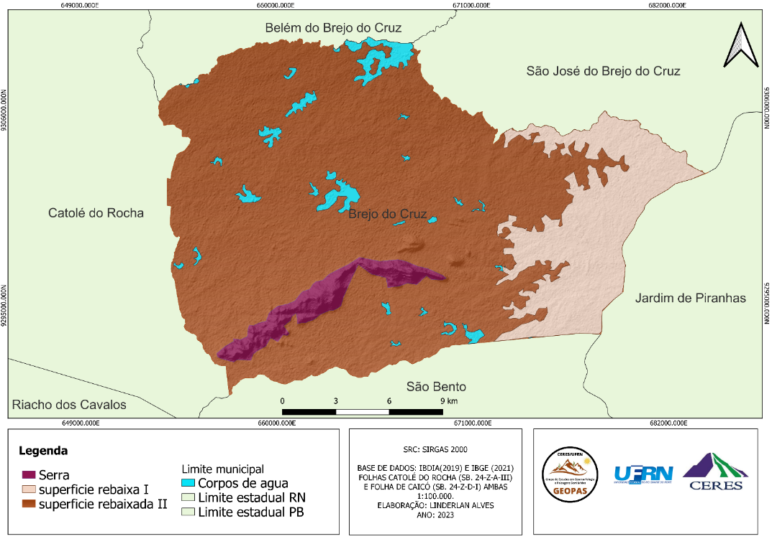

**CONSIDERAÇÕES FINAIS**

O município de Brejo do Cruz-PB apresenta potencial de exploração da geodiversidade, principalmente, na sua área serrana, onde pode-se ter maior exploração das riquezas ligadas às rochas, aos solos e ao relevo. A área serrana também apresenta áreas mais preservadas, com vegetação de maior porte, principalmente, devido às dificuldades impostas ao uso e ocupação, condição imposta pelo relevo escarpado. Dessa forma, a área apresenta potencial para exploração dos aspectos da geodiversidade e da biodiversidade. No município de Brejo do Cruz-PB a valorização e conservação da geodiversidade é fundamental para preservar a história e a identidade geológica da região, bem como promover práticas de uso sustentável dos recursos naturais.

**PALAVRAS-CHAVE:**

**Relevo. Morfogênese. Serra. Erosão.**

**AGRADECIMENTOS:**

Agradecemos pela colaboração da equipe do GEOPAS/UFRN (Grupo de Estudo em Geomorfologia e Paisagens Semiáridas) pelo apoio nas atividades de campo e na elaboração do trabalho. Agradecemos ao LABESA/UFRN (Laboratório de Ecologia do Semiárido) pela infraestrutura oferecida. Por fim, agradecemos também os revisores e editores pelas sugestões e melhorias no trabalho.

**REFERÊNCIAS**

ABSABER, A.N. 1977. **Espaços ocupados pela expansão dos climas secos na América do Sul, por ocasião dos períodos glaciais quaternários**. Paleoclimas (Instituto de Geografia, Universidade de São Paulo) 3: 1-19.

ARAUJO, R. C. **Mapeamento e diagnóstico de suscetibilidade a movimentos de massa na região de Brejo do Cruz,** Paraíba / Raquel Cardoso de Araujo. - Caicó, 2021.

CARVALHO, M. G. R. F. de. **Classificação Geomorfológica do Estado da Paraíba**. João Pessoa: Ed. Universitária/Funape, 1985.

CPRM – Serviço Geológico do Brasil (2005). **Projeto Cadastro de Fontes de Abastecimento por Água Subterrânea.** Diagnóstico do Município de Brejo do Cruz, Estado da Paraíba. Recife, CPRM/PRODEEM.

MEIRELES, H. T.et al. Relações solo-paisagem em topossequência de origem basáltica. Pesq. Agropec. Trop., Goiânia, v. 42, n. 2, 2012. p. 129-136.

MEDEIROS, C. E. B. F. S. **Os impactos na qualidade da água e do solo de um manancial tropical do semiárido devido ao uso e ocupação e evento de seca extrema**. 2016. 71f. Dissertação (Mestrado em Engenharia Sanitária) - Centro de Tecnologia, Universidade Federal do Rio Grande do Norte, Natal, 2016.